Министерство науки и высшего образования Российской Федерации
ФГБОУ ВО «Поволжский государственный технологический университет»

Факультет Управления и права

Кафедра Менеджмента и бизнеса

Отчет практической работы №5

по дисциплине:

Технологии программирования и создание WEB приложений

на тему:
СТРУКТУРНЫЕ ЭЛЕМЕНТЫ HTML5

Выполнила обучающаяся группы ИСТ-37
Судакова М.С.
Проверил: доцент, к. т. н. Чесноков С. Е.

Оценка ________________
Подпись преподавателя _____________
Дата ________________

Йошкар-Ола
2026 г.

Цель работы
Целью данной практической работы является изучение семантических структурных элементов HTML5 и их применение при разработке информационной веб-страницы. В ходе работы необходимо научиться использовать теги <header>, <nav>, <main>, <section>, <article>, <aside> и <footer> для построения логичной структуры документа, применять каскадные таблицы стилей CSS3 для визуального оформления страницы, а также освоить публикацию готового проекта на платформе GitHub Pages.
Порядок выполнения работы
Свою работу я начала с изучения варианта задания. Мне достался Вариант 9 — Электронная библиотека «БиблиоМир». Согласно заданию, необходимо было разработать информационную страницу библиотеки с каталогом книг, авторами и поиском, используя семантические элементы HTML5 и CSS3.
Первым делом я определила смысловые области страницы, которые должны быть реализованы:
Header — шапка сайта с логотипом, строкой поиска и кнопками входа/регистрации;
Nav — основная навигация по разделам сайта;
Main — основное содержимое страницы;
Section — тематические разделы (популярные книги, новинки, каталог по жанрам);
Article — карточки отдельных книг;
Aside — боковая панель с фильтрами, популярными авторами и рекомендациями;
Footer — подвал сайта с контактной и служебной информацией.
Задание 1. Определение структуры проекта
Я создала корневую папку lab-5, внутри которой организовала следующую структуру каталогов:
папка css/ — для файла стилей style.css;
папка images/ — для локальных изображений проекта;
внутри images/ — подпапка books/ для обложек книг;
файл index.html — точка входа страницы;
файл README.md — с описанием работы.
Рисунок 1 — Структура проекта в VS Code
На рисунке 1 видна структура проекта: в корневой папке lab-5 находятся файл index.html, папки css/ и images/. Такая структура соответствует требованиям задания и позволяет удобно организовать ресурсы проекта.
Задание 2. Создание HTML-структуры страницы
Я начала разработку с создания файла index.html и формирования семантической структуры документа. В разделе <head> я указала кодировку UTF-8, мета-тег viewport для адаптивности, заголовок страницы «БиблиоМир — Электронная библиотека» и подключение внешнего файла стилей css/style.css, а также шрифта Inter из Google Fonts.
В теле документа я последовательно реализовала все требуемые семантические блоки.
Header содержит логотип библиотеки (иконка книги и название «БиблиоМир» со слоганом «Читай. Познавай. Открывай мир.»), строку поиска с полем ввода и кнопкой, а также кнопки «Войти» и «Зарегистрироваться».
Nav реализован через элемент <nav> и содержит список навигационных ссылок: Главная, Каталог, Авторы, Жанры, Новинки, Моя библиотека, Контакты. Активный пункт меню выделен классом active.
Main содержит основное содержимое страницы и включает несколько секций:
Hero-секция — приветственный блок с заголовком «Электронная библиотека», описанием, четырьмя преимуществами (большой каталог, удобный поиск, персональные рекомендации, чтение на любых устройствах) и кнопкой «Найти книгу».
Секция «Популярные книги» — содержит четыре карточки книг, оформленные через тег <article>: «Чистый код» (Алексей Соколов), «Психология успеха» (Мария Ковалева), «Мир вокруг нас» (Дмитрий Волков), «История России» (Елена Смирнова). Каждая карточка включает обложку, название, автора, жанр, рейтинг и кнопку «Читать».
Секция «Новинки» — пять карточек книг: «Цифровое будущее», «Эко жизнь», «Гибкое мышление», «Звезды и планеты», «Искусство учиться».
Секция «Каталог по жанрам» — шесть категорий: Художественная литература, Научно-популярная, Учебная, Бизнес и экономика, Психология, Технологии.
Aside — боковая панель, содержащая три блока:
«Поиск и фильтры» — форма с выпадающими списками жанра, автора и года издания, чекбоксом «Только доступные книги» и кнопкой поиска;
«Популярные авторы» — список из пяти авторов с аватарками и количеством книг;
«Рекомендуем» — карточка рекомендуемой книги «Искусство учиться» с кнопкой «Читать онлайн».
Footer содержит три колонки: логотип и слоган, разделы сайта, информацию для пользователей и контактные данные (адрес, телефон, email, часы работы), а также нижнюю строку с копирайтом и ссылками на политику конфиденциальности.
Рисунок 3 — Общий вид страницы в браузере
На рисунке 3 показан результат открытия страницы index.html в браузере. Видно, что все семантические блоки отображаются корректно: шапка с логотипом и поиском, навигационное меню, hero-секция с приветствием, карточки популярных книг и боковая панель с фильтрами.
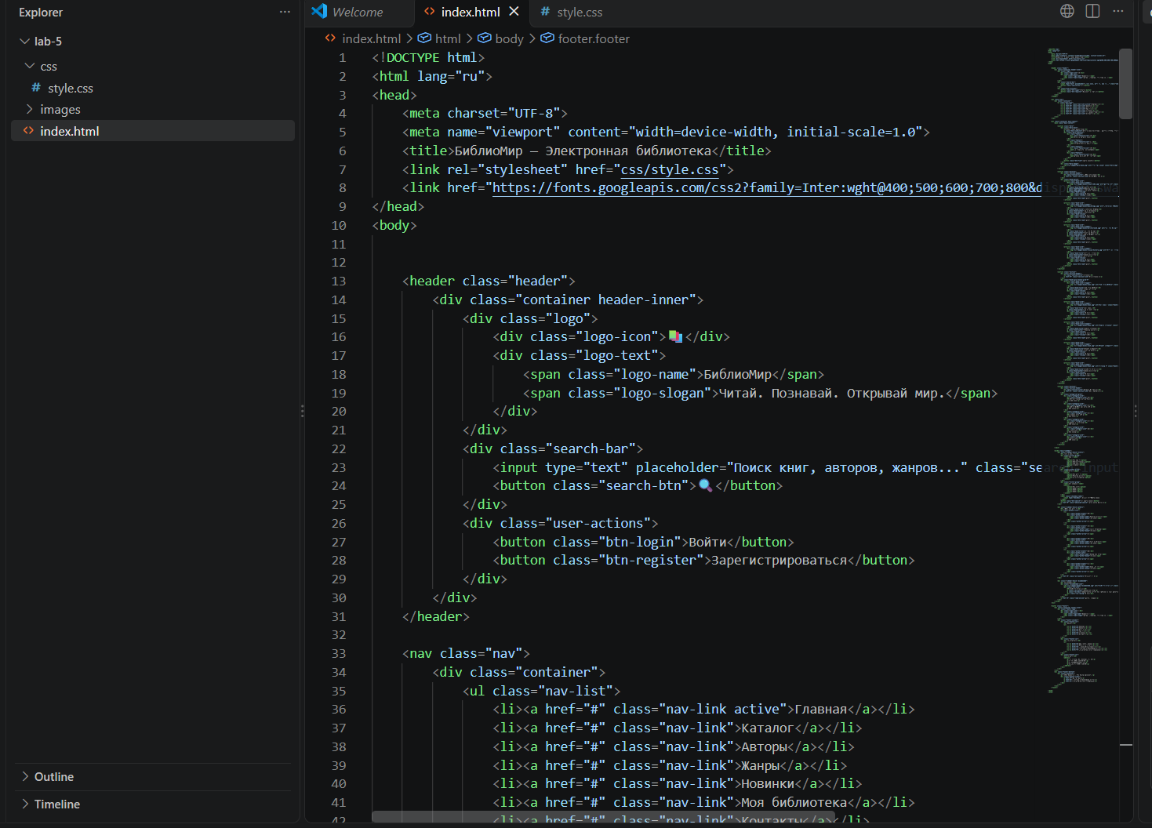Задание 3. Оформление страницы с помощью CSS3
Для визуального оформления страницы я создала файл css/style.css и подключила его к HTML-документу. При разработке стилей я руководствовалась мини-спецификацией HTML5 и требованиями к CSS3-оформлению.
В файле стилей я реализовала следующие техники:
Внешняя таблица стилей — все основные стили вынесены в отдельный файл style.css, что соответствует принципу разделения структуры и оформления.
Box Model — для всех элементов использованы свойства width, height, padding, border, margin. Например, контейнер .container имеет max-width: 1320px, margin: 0 auto и padding: 0 25px.
Селекторы — в работе использовано более пяти типов селекторов:
- селекторы тегов (body, img, ul);
- селекторы классов (.header, .book-card, .nav-link);
- составные селекторы (.book-card:hover .book-cover);
- псевдоклассы (:hover, :focus, :active);
- псевдоэлементы (::before, ::after).
Интерактивные состояния — для ссылок, кнопок и карточек реализованы состояния :hover и :focus. Например, при наведении на карточку книги она приподнимается (transform: translateY(-6px)), а при фокусе на поле поиска появляется цветная рамка.
Псевдоэлементы ::before и ::after — использованы для декоративных элементов: линия под заголовком секции (.section-title::before), декоративный слой на hero-секции (.hero::after), линия под заголовком блока sidebar (.sidebar-block h3::after).
Transition — плавные переходы применены к карточкам книг, кнопкам, ссылкам навигации. Например, transition: transform 0.3s, box-shadow 0.3s для .book-card.
Transform — использованы эффекты translateY(), scale(), rotate() при наведении на элементы. Карточки книг приподнимаются, иконки категорий поворачиваются, кнопки увеличиваются.
Box-shadow и border-radius — применены ко всем карточкам, кнопкам и блокам для создания современного вида с закруглёнными углами и мягкими тенями.
Фоны и градиенты — в header, hero-секции, кнопках и footer использованы градиенты linear-gradient() для создания визуальной глубины.
Адаптивность — через медиа-запросы @media реализована адаптация страницы для экранов шириной 1024px, 768px и 480px. На узких экранах сетка карточек перестраивается, hero-секция становится вертикальной, навигация переносится на новую строку.
Рисунок 3 — Результат оформления страницы
На рисунке 3 видно, что страница оформлена в едином стиле: градиентная шапка, белые карточки книг с тенями, закруглённые углы, плавные анимации при наведении. Основная композиция соответствует макету из задания.

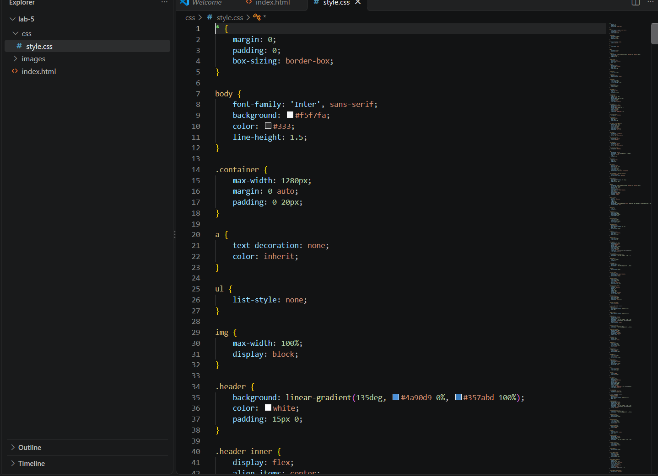
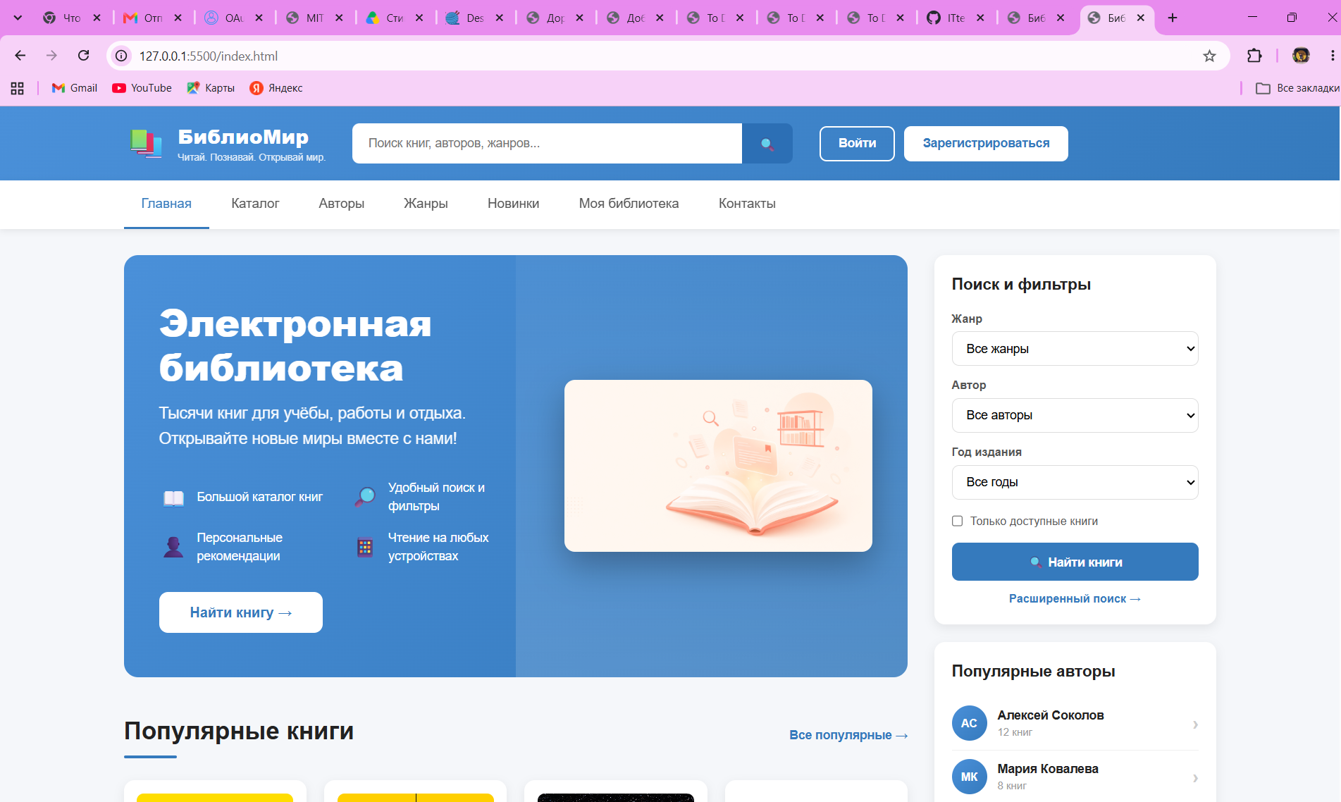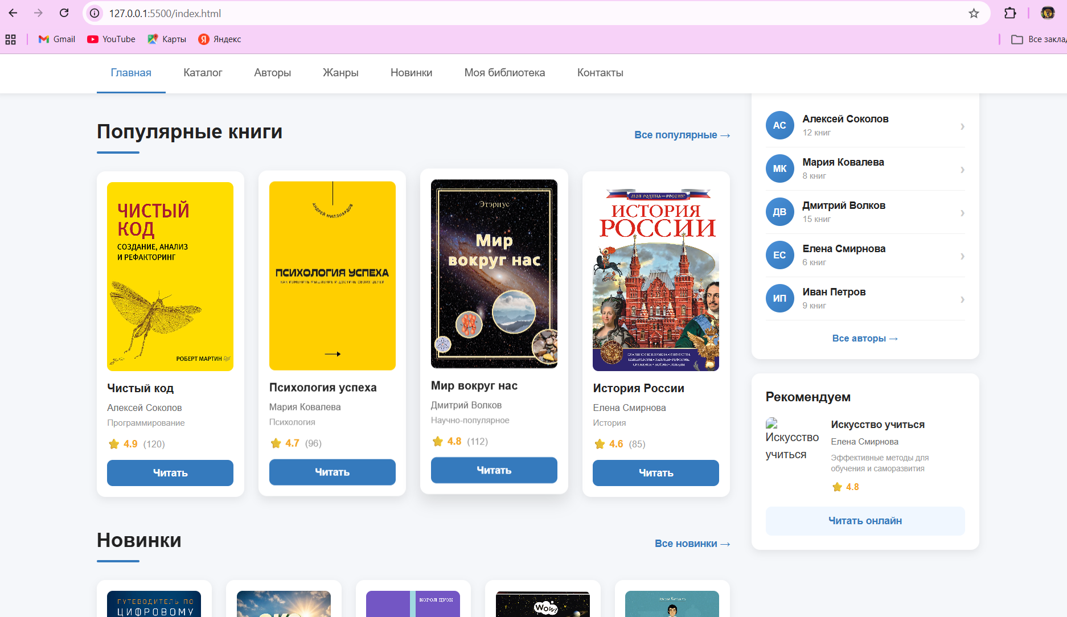
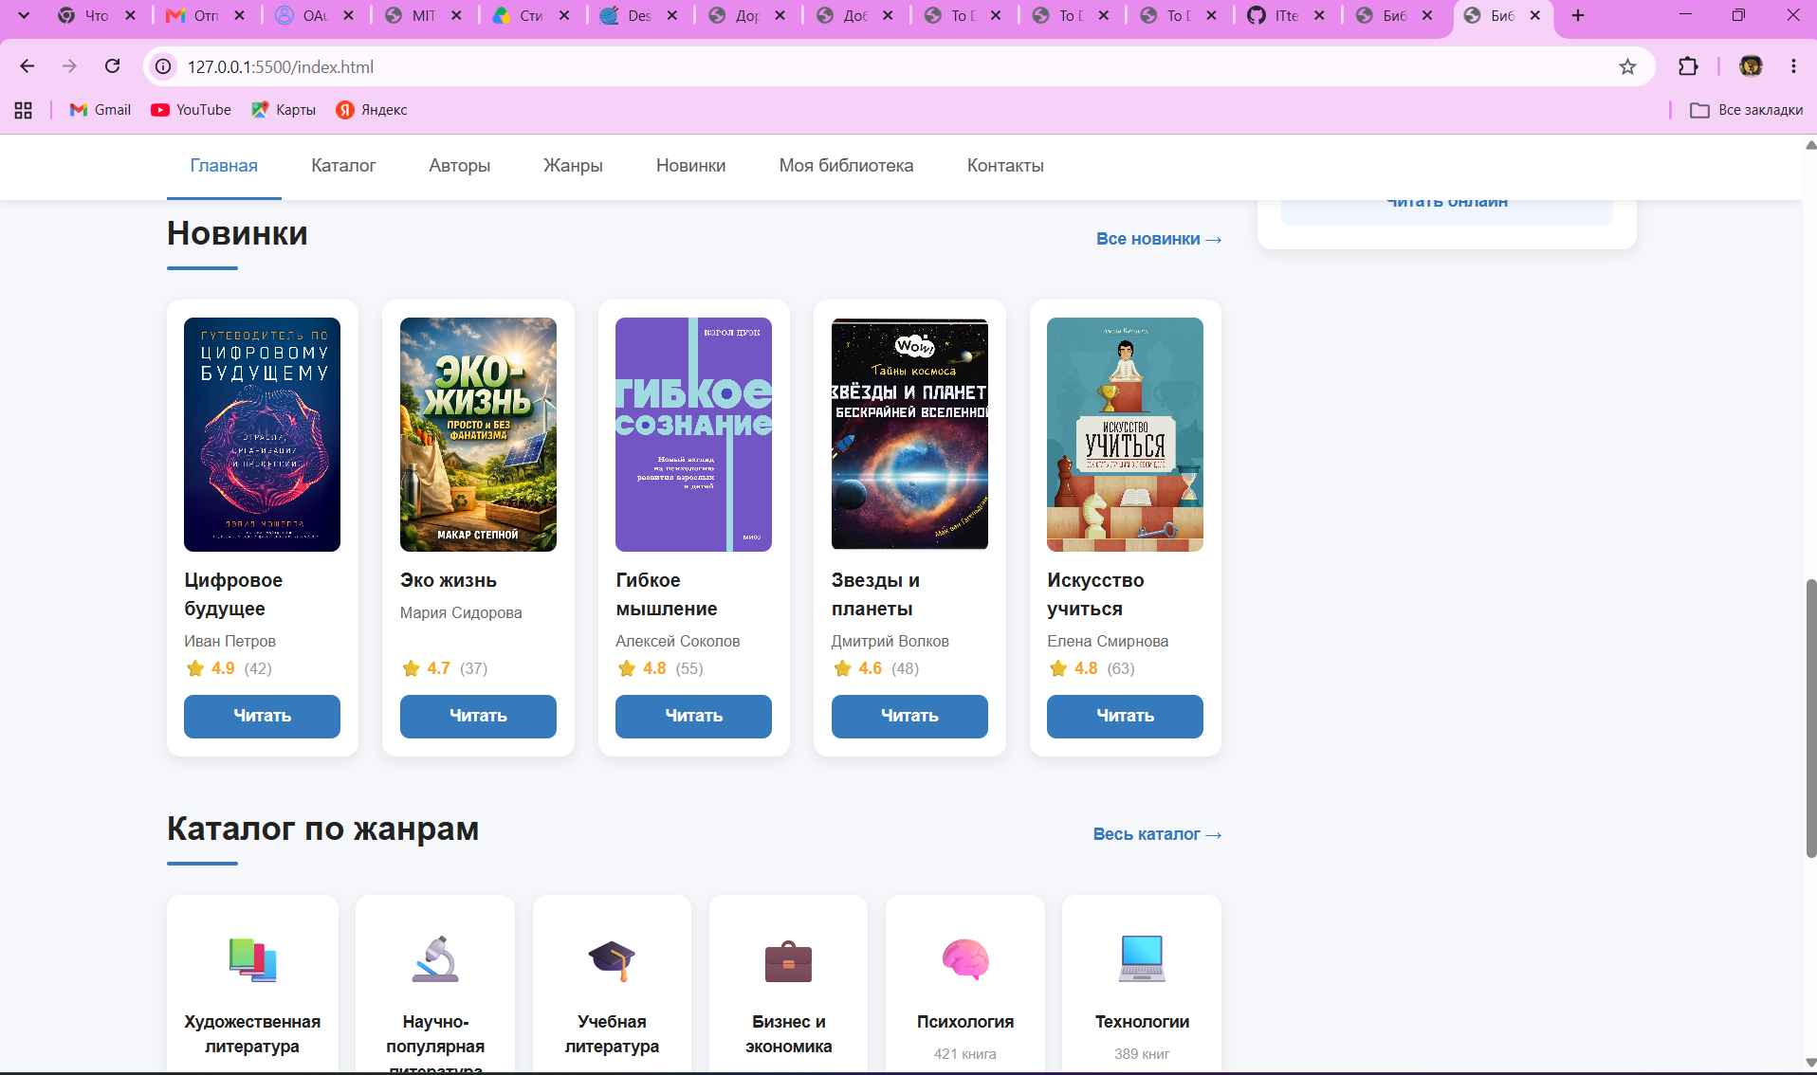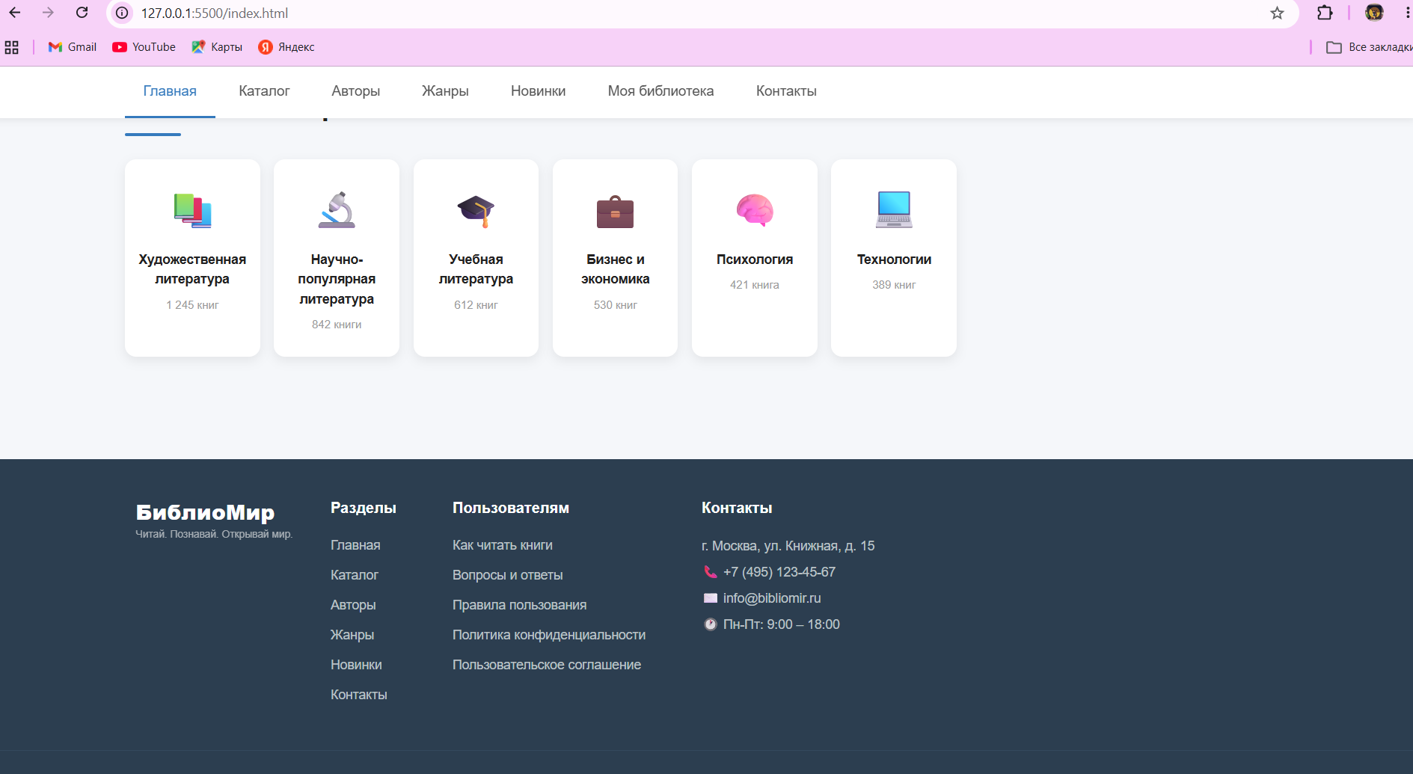
Редизайн страницы "БиблиоМир" — Тёплый персиковый стиль
Задание 4. Редизайн страницы
После создания базовой версии страницы я выполнила редизайн, изменив только CSS-стили без изменения HTML-структуры. Я выбрала тёплую персиково-коралловую цветовую гамму вместо исходной синей, что придало странице более уютный и современный вид.
В редизайне я изменила:
цвет фона страницы на тёплый градиент;
цвет header и hero-секции на коралловый градиент;
цвет кнопок и акцентных элементов;
цветовую гамму footer на тёмно-коричневую;
добавила бейджи «Бестселлер» и «Новинка» на карточки книг;
усилила эффекты hover с помощью cubic-bezier для более плавных анимаций.
Страница после редизайна. Результат редизайна: страница приобрела тёплый персиковый оттенок, карточки книг получили бейджи, анимации стали более выразительными. HTML-структура при этом осталась неизменной — изменилось только визуальное оформление. 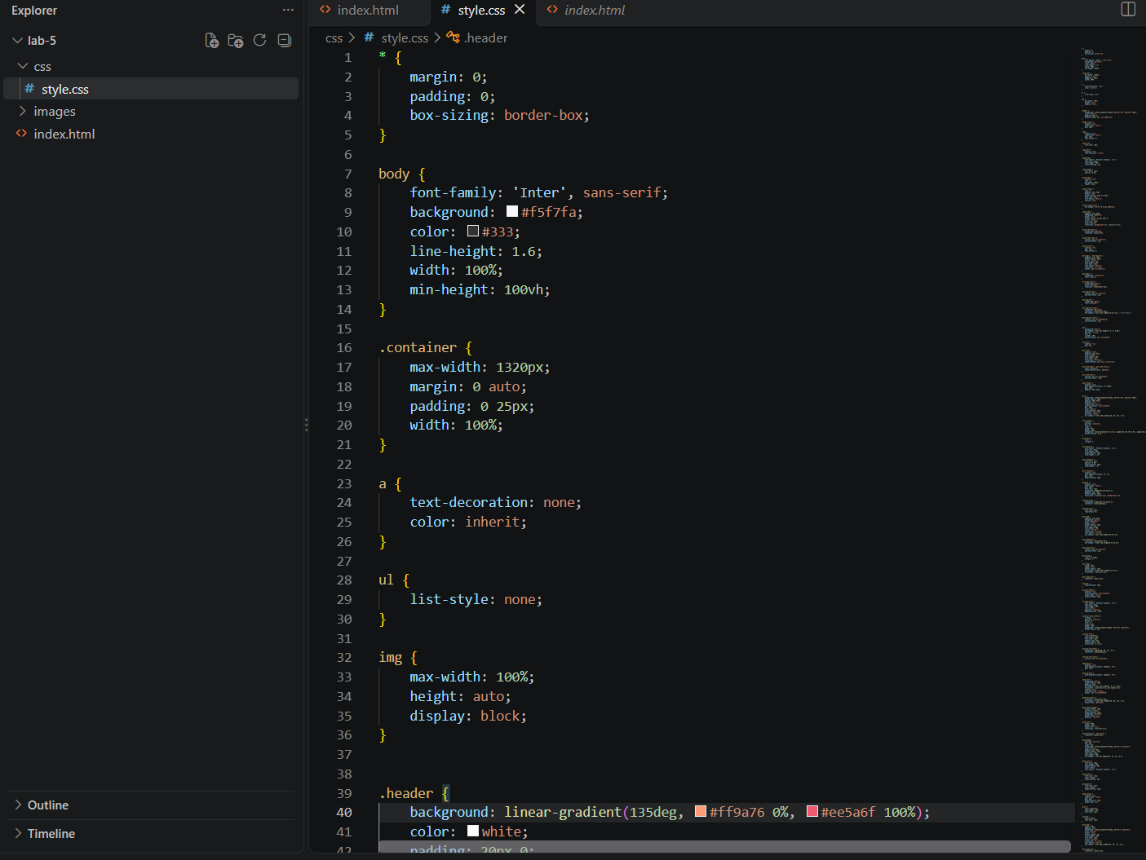
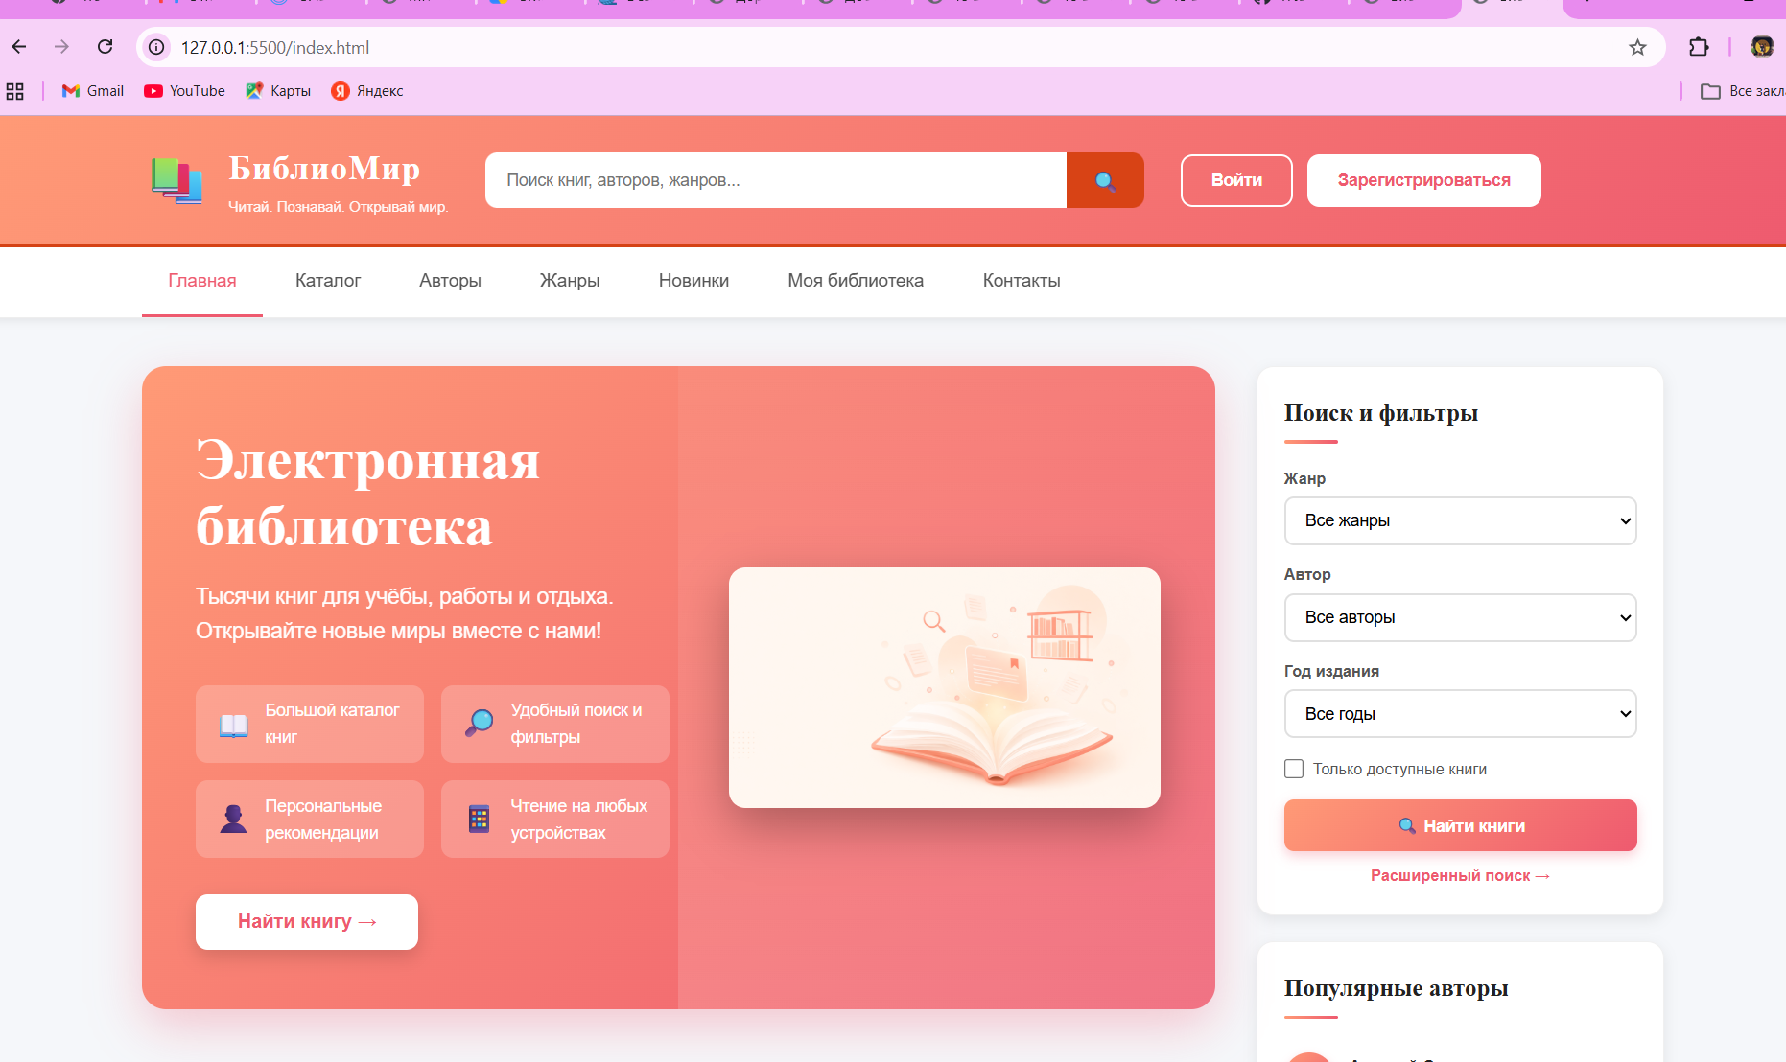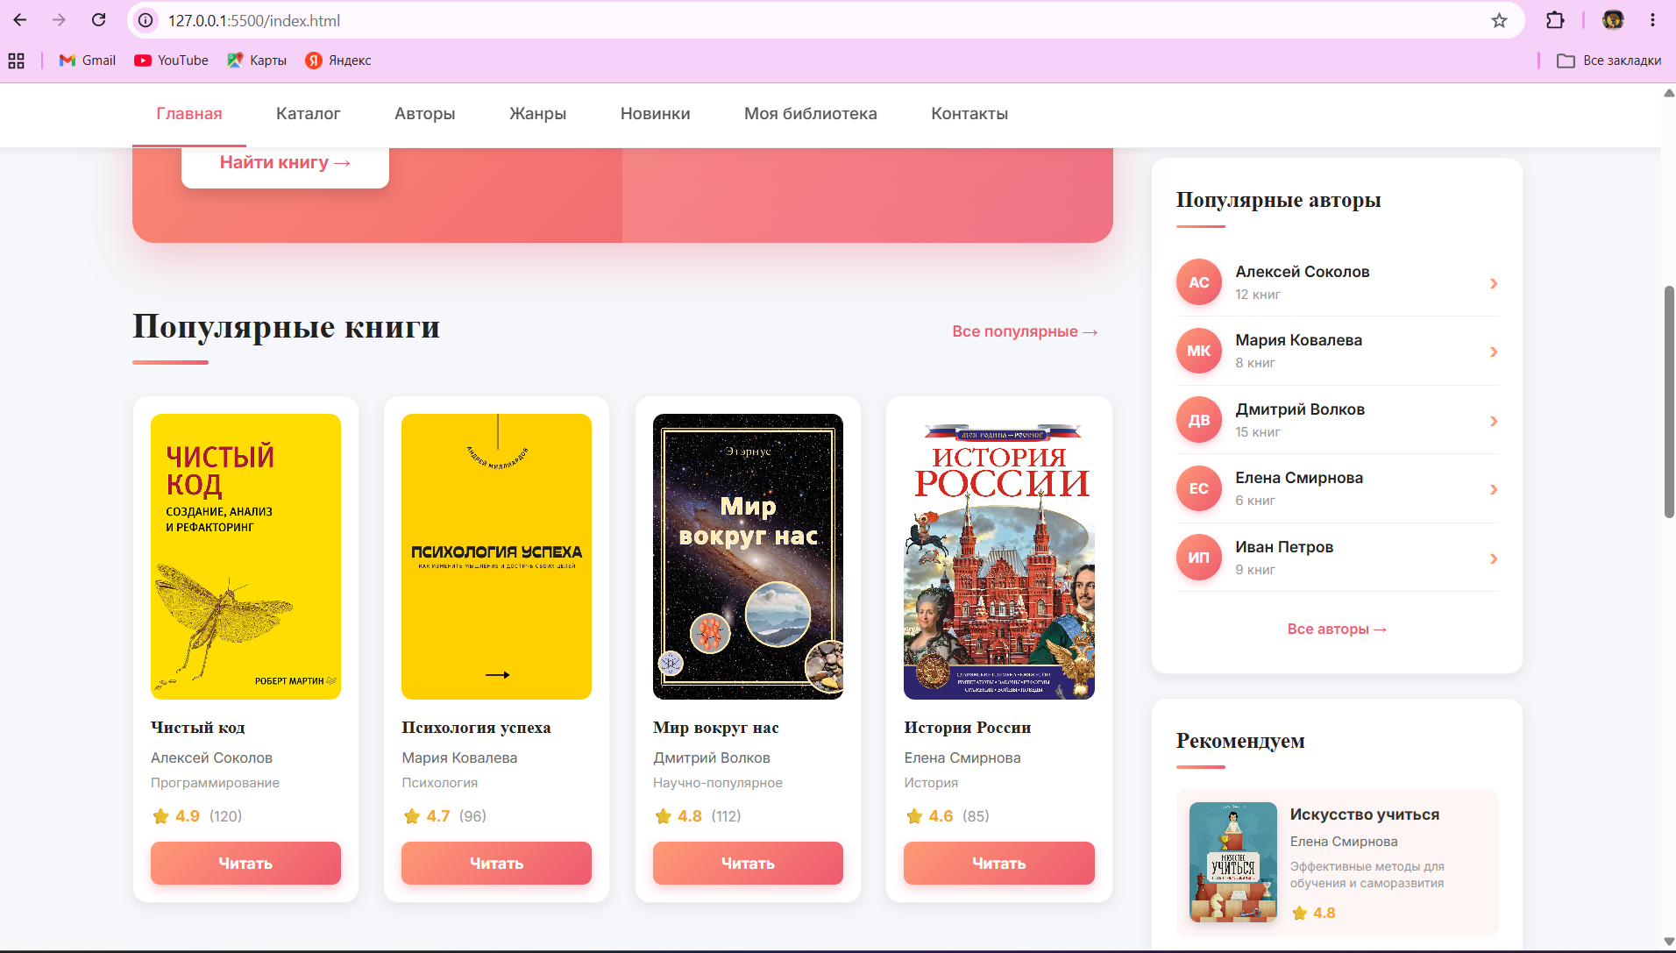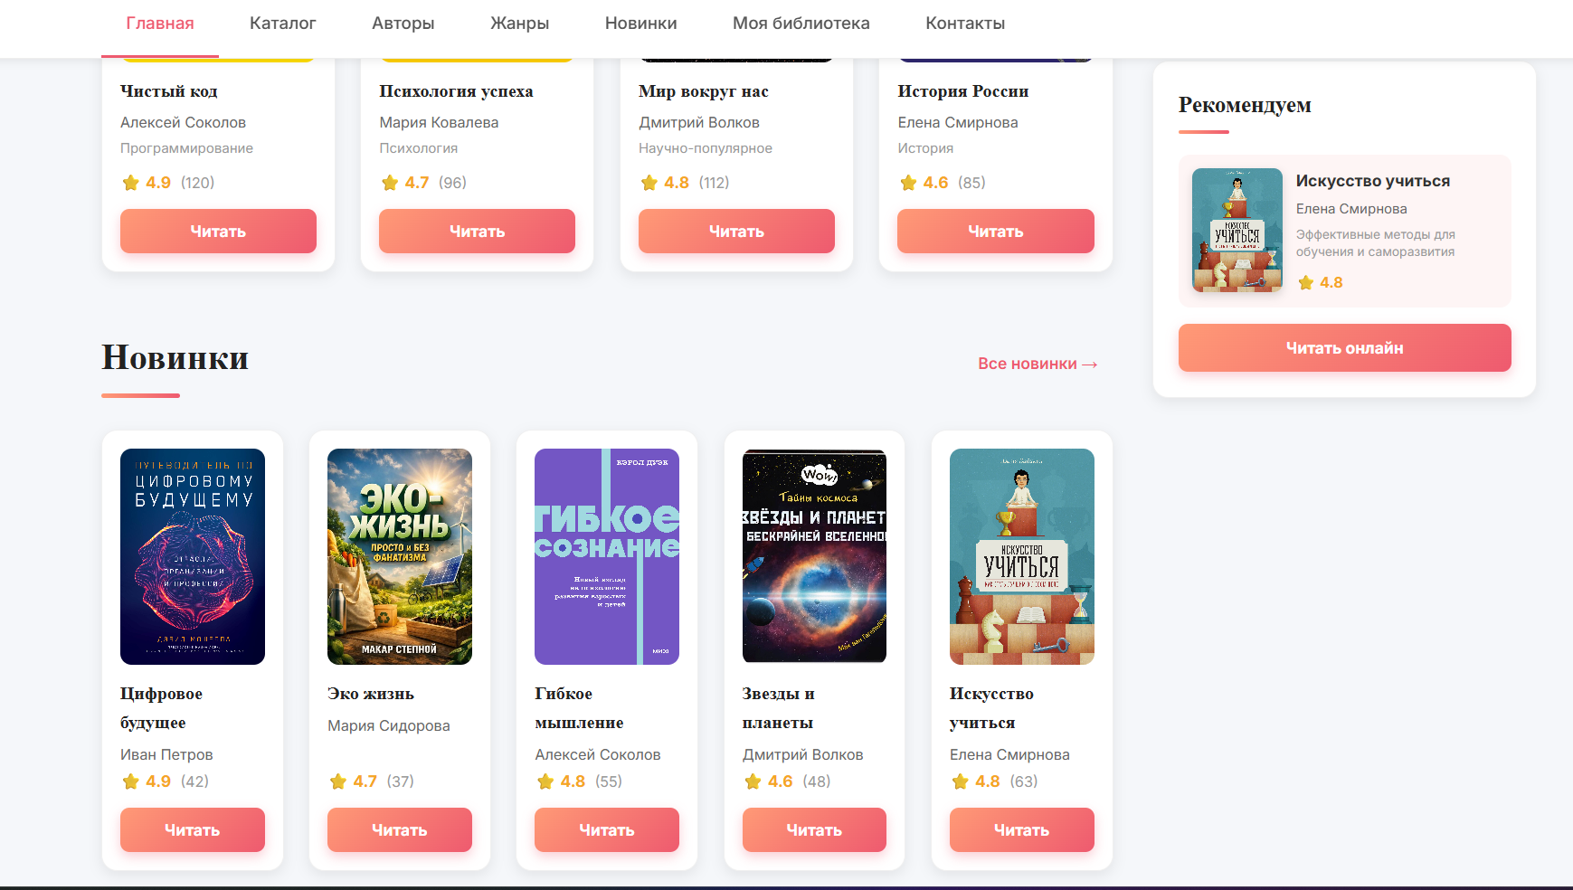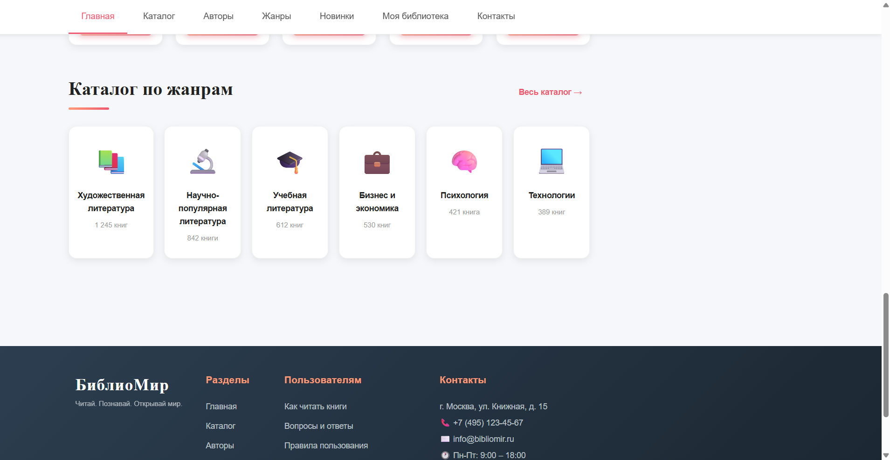
Публикация на GitHub Pages
Для сдачи работы я опубликовала страницу на сервисе GitHub Pages. Последовательность действий была следующей:
- Я зарегистрировалась на https://github.com/ (аккаунт уже был создан ранее).
- Создала новый репозиторий с именем semcemechka.github.io, где semcemechka — мой ник на GitHub. Репозиторий сделала публичным.
- Загрузила в репозиторий все файлы проекта: index.html, папку css/ со стилем style.css, папку images/ с изображениями и файл README.md.
- В настройках репозитория (Settings → Pages) включила публикацию GitHub Pages, выбрав ветку main и корневую папку / (root).
- Через несколько минут страница стала доступна по адресу https://semcemechka.github.io.
Ответы на вопросы к защите практической работы
«Структурные элементы HTML5»
№1. Назначение семантической разметки HTML5
Вопрос: Что такое семантические теги HTML5 и зачем они нужны?
Ответ:
Семантические теги HTML5 — это элементы, которые несут смысловую нагрузку и описывают назначение своего содержимого: <header>, <nav>, <main>, <section>, <article>, <aside>, <footer>. В отличие от универсального <div>, они сообщают браузеру, поисковикам и вспомогательным технологиям, какую роль играет тот или иной блок.
Зачем нужны:
Улучшают доступность (скринридеры правильно читают структуру)
Помогают поисковым системам понимать контент (SEO)
Делают код читаемым и поддерживаемым
Позволяют применять стили по смыслу, а не по классам
Ситуация: вся страница построена только из <div>.
Что заменить:
<div class="header"> → <header> (шапка сайта)
<div class="menu"> → <nav> (навигация)
<div class="content"> → <main> (основное содержимое)
<div class="section"> → <section> (смысловой раздел)
<div class="card"> → <article> (самостоятельный материал)
<div class="sidebar"> → <aside> (дополнительная информация)
<div class="footer"> → <footer> (подвал)
Пример с моей страницы «БиблиоМир»:
html
<header class="header">…</header> <!-- шапка с логотипом и поиском -->
<nav class="nav">…</nav> <!-- меню навигации -->
<main class="main-content">…</main> <!-- основное содержимое -->
<aside class="sidebar">…</aside> <!-- боковая панель с фильтрами -->
<footer class="footer">…</footer> <!-- подвал с контактами -->
№2. Элемент header
Вопрос: Что обозначает <header> и какие элементы обычно помещают внутрь него?
Ответ:
<header> — это вводная часть страницы или раздела. Обычно содержит:
Логотип и название сайта
Строку поиска
Навигационное меню (иногда выносится в отдельный <nav>)
Кнопки входа/регистрации
Заголовок раздела и краткое описание
<header> может быть как у всей страницы, так и у отдельной секции или статьи.
Ситуация: в <header> поместили основной контент статьи.
Как разделить:
Основной контент статьи нужно вынести в <article> или <section>, а в <header> оставить только вводную информацию — заголовок статьи, автора, дату публикации.
html
<article>
<header>
<h2>Название статьи</h2>
<p>Автор, дата</p>
</header>
<p>Основной текст статьи…</p>
</article>
Пример с моей страницы:
html
<header class="header">
<div class="logo">БиблиоМир</div>
<div class="search-bar"><input> <button></div>
<div class="user-actions">
<button>Войти</button>
<button>Зарегистрироваться</button>
</div>
</header>
№3. Элемент nav
Вопрос: Для чего используется <nav> и чем он отличается от обычного <div>?
Ответ:
<nav> предназначен для блока навигационных ссылок — основного меню сайта, хлебных крошек, пагинации. В отличие от <div>, он сообщает вспомогательным технологиям, что внутри находится важный навигационный блок, и позволяет пользователю быстро перейти к меню.
Ситуация: в меню используются <div> с обработчиками вместо ссылок.
Проблема:
Невозможно открыть ссылку в новой вкладке (правый клик → «Открыть в новой вкладке»)
Скринридеры не распознают элементы как ссылки
Невозможно перейти по ссылке с помощью клавиатуры (Tab)
Поисковики не индексируют такие «ссылки»
Правильная структура:
html
<nav class="nav">
<ul class="nav-list">
<li><a href="#" class="nav-link active">Главная</a></li>
<li><a href="#" class="nav-link">Каталог</a></li>
<li><a href="#" class="nav-link">Авторы</a></li>
</ul>
</nav>
Пример с моей страницы:
html
<nav class="nav">
<ul class="nav-list">
<li><a href="#" class="nav-link active">Главная</a></li>
<li><a href="#" class="nav-link">Каталог</a></li>
<li><a href="#" class="nav-link">Авторы</a></li>
<li><a href="#" class="nav-link">Жанры</a></li>
<li><a href="#" class="nav-link">Новинки</a></li>
<li><a href="#" class="nav-link">Моя библиотека</a></li>
<li><a href="#" class="nav-link">Контакты</a></li>
</ul>
</nav>
№4. Элемент main
Вопрос: Что такое <main> и какие ограничения существуют при его использовании?
Ответ:
<main> обозначает основное уникальное содержимое страницы — то, что относится непосредственно к теме документа, без повторяющихся блоков (шапки, меню, подвала, боковых панелей).
Ограничения:
На странице должен быть только один <main>
Нельзя вкладывать <main> внутрь <article>, <aside>, <footer>, <header> или <nav>
Нельзя использовать несколько <main> одновременно
Ситуация: на странице оказалось два <main>.
Почему нужно исправить:
Наличие двух <main> нарушает семантику — скринридеры и поисковики не могут определить, где основное содержимое. Нужно оставить один <main>, а второй блок переименовать в <section> или <div>.
Пример с моей страницы:
html
<main class="main-content">
<section class="hero">…</section>
<section class="popular-books">…</section>
<section class="new-books">…</section>
<section class="categories">…</section>
</main>
№5. Элемент section
Вопрос: Когда следует использовать <section>? Чем section отличается от простого div?
Ответ:
<section> используется для тематической группировки контента, обычно с собственным заголовком. В отличие от <div>, который является просто контейнером без смысла, <section> обозначает самостоятельный смысловой раздел документа.
Правило: если у блока есть заголовок (h1–h6) и он образует законченную тематическую единицу — это <section>. Если блок нужен только для стилизации или группировки — это <div>.
Ситуация: <section> используется для каждого декоративного блока.
Как исправить:
Декоративные блоки без собственного смысла (например, обёртка для стилизации, блок с иконками) нужно заменить на <div>. <section> оставить только там, где есть тематическая группировка с заголовком.
Пример с моей страницы:
html
<section class="popular-books">
<h2 class="section-title">Популярные книги</h2>
<div class="books-grid">…</div>
</section>

<section class="new-books">
<h2 class="section-title">Новинки</h2>
<div class="books-grid">…</div>
</section>
Здесь каждая секция имеет заголовок и объединяет книги по тематике.
№6. Элемент article
Вопрос: Что такое <article> и почему отдельную новость, публикацию или карточку можно представить как article?
Ответ:
<article> обозначает самостоятельный, независимый материал, который имеет смысл сам по себе и может быть извлечён из контекста страницы без потери смысла. Примеры: новость, статья блога, карточка товара, комментарий, карточка книги.
Почему карточка книги — это <article>:
У неё есть собственное название, автор, описание
Её можно вырвать из контекста страницы, и она останется понятной
Она может быть повторно использована (например, в разделе «Рекомендуем»)
Ситуация: карточка новости должна быть самостоятельным материалом.
Выбор <article> обоснован, потому что новость имеет заголовок, автора, дату и текст — всё, что нужно для независимого существования. Границы в DOM: от открывающего <article> до закрывающего </article>.
Пример с моей страницы:
html
<article class="book-card">
<div class="book-cover-wrapper">
<img src="images/books/clean-code.jpg" alt="Чистый код">
</div>
<h3 class="book-title">Чистый код</h3>
<p class="book-author">Алексей Соколов</p>
<p class="book-genre">Программирование</p>
<div class="book-rating">
<span class="stars">⭐ 4.9</span>
<span class="reviews">(120)</span>
</div>
<button class="btn-read">Читать</button>
</article>
№7. Элемент aside
Вопрос: Для чего применяется <aside> и какое содержимое можно в нём размещать?
Ответ:
<aside> содержит контент, косвенно связанный с основным содержимым. Это дополнительная информация, которая полезна, но не является главной темой страницы.
Что размещают в <aside>:
Боковую панель с фильтрами и поиском
Список популярных авторов/товаров
Блок рекомендаций
Рекламу
Связанные ссылки
Ситуация: боковая колонка связана с основным материалом.
Где уместен <aside>:
Боковая панель с фильтрами книг — уместна, так как помогает искать в основном каталоге
Блок «Рекомендуем» — уместен, так как дополняет основной контент
Где ошибочно:
Основной список книг — это не <aside>, а часть <main>
Навигационное меню — это <nav>, а не <aside>
Пример с моей страницы:
html
<aside class="sidebar">
<div class="sidebar-block filters">
<h3>Поиск и фильтры</h3>
…
</div>
<div class="sidebar-block authors">
<h3>Популярные авторы</h3>
…
</div>
<div class="sidebar-block recommended">
<h3>Рекомендуем</h3>
…
</div>
</aside>
№8. Элемент footer
Вопрос: Что обычно помещают в <footer> и может ли footer относиться не ко всей странице, а к отдельной секции?
Ответ:
<footer> содержит завершающую информацию: контакты, копирайт, ссылки на политику конфиденциальности, карту сайта, автора материала.
Да, <footer> может относиться к разным уровням:
<footer> всей страницы — контакты, копирайт, служебные ссылки
<footer> статьи — автор, дата публикации, теги
<footer> секции — дополнительная информация по разделу
Ситуация: footer статьи содержит автора, а footer страницы — контакты.
Почему это корректно:
<footer> наследует контекст родительского элемента. Если он внутри <article> — относится к статье, если в конце <body> — ко всей странице. Это позволяет структурировать информацию на разных уровнях.
Пример с моей страницы:
html
<footer class="footer">
<div class="footer-inner">
<div class="footer-logo">БиблиоМир</div>
<div class="footer-columns">
<div class="footer-col">
<h4>Разделы</h4>
<ul>…</ul>
</div>
<div class="footer-col">
<h4>Пользователям</h4>
<ul>…</ul>
</div>
<div class="footer-col">
<h4>Контакты</h4>
<address>
<p>📍 г. Москва, ул. Книжная, д. 15</p>
<p>📞 +7 (495) 123-45-67</p>
<p>✉️ info@bibliomir.ru</p>
</address>
</div>
</div>
</div>
<div class="footer-bottom">
<p>© 2026 БиблиоМир. Все права защищены.</p>
</div>
</footer>
№9. Комбинирование семантических элементов
Вопрос: Как можно совместить header, nav, main, section, article, aside и footer в одной странице?
Ответ:
Все эти элементы образуют логичную иерархию страницы:
<html>
<head>…</head>
<body>
<header> ← шапка сайта
<nav>…</nav> ← навигация (может быть внутри header или отдельно)
</header>
<div class="layout">
<main> ← основное содержимое
<section> ← тематический раздел
<article>…</article> ← карточка материала
<article>…</article>
</section>
</main>
<aside>…</aside> ← боковая панель
</div>
<footer>…</footer> ← подвал
</body>
</html>
Ситуация: header, nav, main и section есть, но вложенность нелогична.
Как улучшить:
<nav> должен быть либо внутри <header>, либо сразу после него, но не внутри <main>
<section> должен быть внутри <main>, а не на одном уровне с ним
<aside> должен быть рядом с <main>, но не внутри него
Дерево DOM моей страницы:
body
├── header.header
│ ── .header-inner
│ ├── .logo
│ ├── .search-bar
│ ── .user-actions
├── nav.nav
│ └── ul.nav-list
├── .main-layout
│ ├── main.main-content
│ │ ├── section.hero
│ │ ├── section.popular-books
│ │ │ └── article.book-card × 4
│ │ ├── section.new-books
│ │ │ └── article.book-card × 5
│ │ └── section.categories
│ └── aside.sidebar
│ ├── .filters
│ ├── .authors
│ └── .recommended
└── footer.footer
№10. Семантика и доступность
Вопрос: Как семантическая разметка помогает людям, использующим вспомогательные технологии?
Ответ:
Скринридеры (программы чтения с экрана) используют семантические теги для построения структуры страницы и быстрой навигации. Пользователь может:
Перейти сразу к основному содержимому (<main>)
Открыть список навигационных ссылок (<nav>)
Перейти к списку статей (<article>)
Пропустить боковую панель (<aside>)
Перейти в подвал (<footer>)
Без семантики скринридер читает всё подряд, и пользователю сложно ориентироваться.
Ситуация: экранный диктор должен быстро понять области страницы.
Какие элементы помогают:
<header> — «шапка сайта»
<nav> — «навигация, 7 ссылок»
<main> — «основное содержимое»
<section> — «раздел: Популярные книги»
<article> — «статья: Чистый код»
<aside> — «дополнительная информация»
<footer> — «подвал сайта»
Пример с моей страницы:
html
<aside class="sidebar">
<div class="sidebar-block authors">
<h3>Популярные авторы</h3>
<ul class="authors-list">…</ul>
</div>
</aside>
Скринридер скажет: «Дополнительная информация. Заголовок: Популярные авторы. Список из 5 элементов». Пользователь сразу понимает, что это боковая панель с авторами, и может решить, читать её или пропустить.
№11. Семантика и SEO
Вопрос: Почему семантическая структура может быть полезна для поисковой оптимизации?
Ответ:
Поисковые системы анализируют структуру страницы, чтобы понять, какой контент является основным, а какой — вспомогательным. Семантические теги помогают:
<main> — указывает на основное содержимое, которое важно индексировать
<article> — выделяет самостоятельные материалы (книги, статьи)
<section> с заголовком — показывает тематические разделы
<nav> — сообщает о навигационных ссылках, которые не являются основным контентом
<aside> — помечает дополнительный контент, которому придаётся меньший вес
<header> и <footer> — выделяют повторяющиеся блоки
Важно: семантика — это не только про SEO. В первую очередь она нужна для доступности, читаемости кода и правильной структуры документа. SEO — это приятный бонус.
Пример с моей страницы:
<h1> в hero-секции — главный заголовок страницы («Электронная библиотека»)
<main> — содержит каталог книг, новинки, категории
<section class="popular-books"> с <h2> — раздел популярных книг
<article class="book-card"> — каждая книга как самостоятельный материал
Поисковик видит чёткую структуру: заголовок → разделы → карточки книг, и правильно индексирует контент.
№12. ARIA и семантические элементы
Вопрос: Что такое ARIA и почему сначала следует использовать подходящий семантический HTML-элемент?
Ответ:
ARIA (Accessible Rich Internet Applications) — это набор атрибутов (role, aria-label, aria-hidden и др.), которые добавляют семантику для вспомогательных технологий, когда обычных HTML-тегов недостаточно.
Правило: сначала использовать нативный HTML-элемент, и только если его нет — добавлять ARIA.
Ситуация: разработчик добавил ARIA к элементу, для которого уже есть подходящий нативный HTML-тег.
Пример избыточности:
html
<!-- Избыточно: nav уже имеет роль navigation -->
<div role="navigation">…</div>

<!-- Правильно: -->
<nav>…</nav>

<!-- Избыточно: button уже имеет роль button -->
<div role="button" onclick="…">Клик</div>

<!-- Правильно: -->
<button>Клик</button>
Пример с моей страницы:
Кнопка «Читать» реализована через <button> — этого достаточно, ARIA не нужен:
html
<button class="btn-read">Читать</button>
Скринридер автоматически скажет «Кнопка: Читать». Добавлять role="button" или aria-label здесь избыточно.
ARIA понадобился бы, например, для кастомного выпадающего меню или слайдера, где нет подходящего нативного элемента.
№13. Навигация и ссылки
Вопрос: Как правильно организовать список ссылок в навигации и почему навигацию логично помещать в nav?
Ответ:
Навигацию организуют как список <ul> внутри <nav>, где каждый пункт — это ссылка <a>:
html
<nav>
<ul>
<li><a href="…">Пункт 1</a></li>
<li><a href="…">Пункт 2</a></li>
</ul>
</nav>
Почему <nav>:
Сообщает вспомогательным технологиям о важном навигационном блоке
Позволяет пользователям быстро перейти к меню
Поисковики понимают структуру сайта
Ситуация: пункт меню должен перейти на другую страницу или раздел.
Отличие ссылки от кнопки:
Ссылка (<a href="…">) — переход на другую страницу/раздел/якорь. Можно открыть в новой вкладке, скопировать URL, поделиться.
Кнопка (<button>) — выполняет действие на текущей странице (отправить форму, открыть модалку, переключить вкладку).
Правило: если есть URL — это ссылка. Если действие без перехода — это кнопка.
Пример с моей страницы:
html
<nav class="nav">
<ul class="nav-list">
<li><a href="#" class="nav-link active">Главная</a></li>
<li><a href="#" class="nav-link">Каталог</a></li>
<li><a href="#" class="nav-link">Авторы</a></li>
</ul>
</nav>
При клике на «Каталог» произойдёт переход на страницу каталога (в реальном проекте — catalog.html).
№14. Проверка структуры HTML5
Вопрос: Как проверить корректность и валидность семантической разметки?
Ответ:
Есть несколько способов:
W3C Validator — https://validator.w3.org/
Вставить URL страницы или код HTML
Получить список ошибок и предупреждений
DevTools браузера (F12)
Вкладка Elements — посмотреть дерево DOM
Проверить вложенность тегов
Убедиться, что все теги закрыты
Lighthouse (в DevTools → вкладка Lighthouse)
Запустить аудит доступности (Accessibility)
Получить рекомендации по семантике
Расширения браузера — например, «HTML Validator» или «WAVE» для проверки доступности
Ситуация: браузер отображает страницу, но в структуре есть ошибки вложенности.
Пример проблемы:
html
<!-- Неправильно: p внутри h2 -->
<h2>Заголовок <p>текст</p></h2>

<!-- Правильно: -->
<h2>Заголовок</h2>
<p>текст</p>
Проверка моей страницы:
В DevTools (F12 → Elements) структура выглядит корректно:
<header> → .header-inner → .logo, .search-bar, .user-actions
<nav> → ul.nav-list → li → a.nav-link
<main> → section.hero, section.popular-books и т.д.
<aside> → .sidebar-block × 3
<footer> → .footer-inner → .footer-columns
Ошибок вложенности нет, все теги закрыты, семантические элементы использованы по назначению.
№15. Практический разбор собственного варианта
Вопрос: Как выбранная предметная область определяет структуру HTML5-страницы?
Ответ:
Предметная область «Электронная библиотека» определяет структуру естественным образом:
Header — логотип библиотеки, поиск по каталогу, вход/регистрация
Nav — разделы: Главная, Каталог, Авторы, Жанры, Новинки
Main — основное содержимое: приветствие, каталог книг, новинки, жанры
Section — тематические блоки: популярные книги, новинки, категории
Article — карточки отдельных книг (самостоятельные материалы)
Aside — боковая панель с фильтрами, авторами, рекомендациями
Footer — контакты библиотеки, разделы, правовая информация
Ситуация: вам дали чужую страницу. За несколько минут определите блоки.
Алгоритм разбора:
Смотрю наверх — там логотип, поиск, кнопки → это <header>
Ниже горизонтальное меню → это <nav>
Центральная большая область с контентом → это <main>
Внутри main тематические блоки с заголовками → это <section>
Карточки книг внутри секций → это <article>
Боковая колонка с фильтрами → это <aside>
Внизу контакты и копирайт → это <footer>

